古典詩詞裡的十大名花
1.花中之魁–梅花
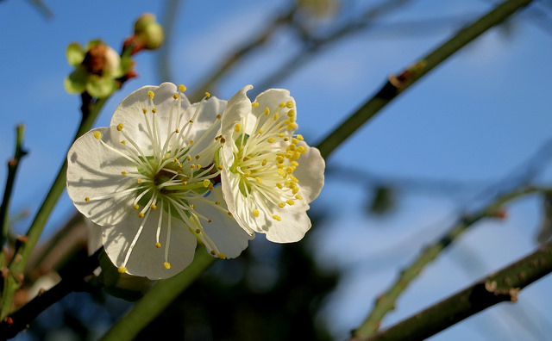
塵勞迥脫事非常，緊把繩頭做一場；不經一番寒徹骨，焉得梅花撲鼻香。
–唐代．黃檗山斷際禪師《宛陵錄》
【特徵】
●樹皮淺灰帶綠且平滑，葉片呈橢圓形，每節1至2朵，花瓣5枚呈白色或淡粉紅。
●與蘭、竹、菊並稱為「四君子」。
●與松、竹並稱為「歲寒三友」。
●象徵高潔、堅強、謙虛的品格，給人立志奮發的激勵。
【花期】
●中國西南地區12月至次年1月、華中地區2月至3月、華北地區3月至4月開花。
2.花中之王–牡丹
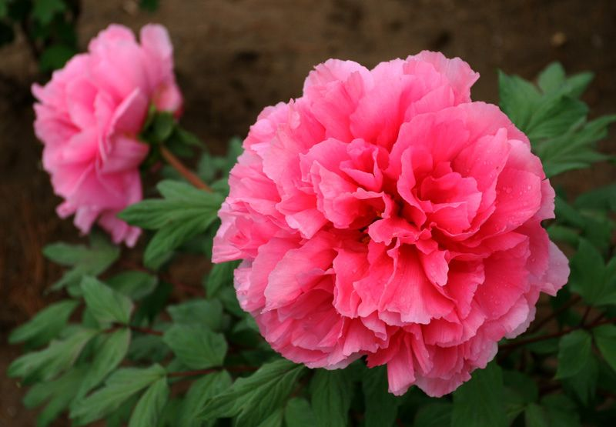
庭前芍藥妖無格，池上芙蕖淨少情。唯有牡丹真國色，花開時節動京城。
–唐代．劉禹錫《賞牡丹》
【特徵】
●多年生落葉小灌木，花大且香，色澤艷麗。
●享有「花中之王」、「國色天香」的美譽。
●種類繁多，以黃、綠、肉紅、深紅、銀紅為上品，尤以黃、綠為貴。
●象徵圓滿、濃情、富貴。
【花期】
●每年4月中旬到五月初旬。
3. 凌霜綻妍–菊花
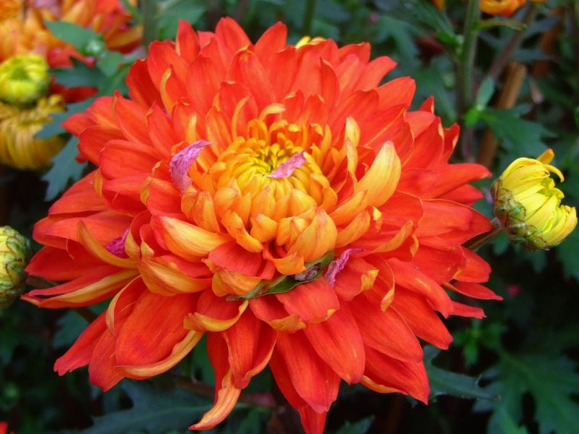
故人具雞黍，邀我至田家；綠樹村邊合，青山郭外斜。
開筵面場圃，把酒話桑麻；待到重陽日，還來就菊花。
–唐代．孟浩然《過故人莊》
【特徵】
●與梅、蘭、竹並稱「四君子」。
●與月季、康乃馨、唐菖蒲並稱「世界四大切花」。
●每到重陽節即有賞菊、飲菊花酒的習俗。
●象徵清寒傲雪的品格、賦予吉祥、長壽之意。
【花期】
●每年9月至11月。
4.王者之香–蘭花
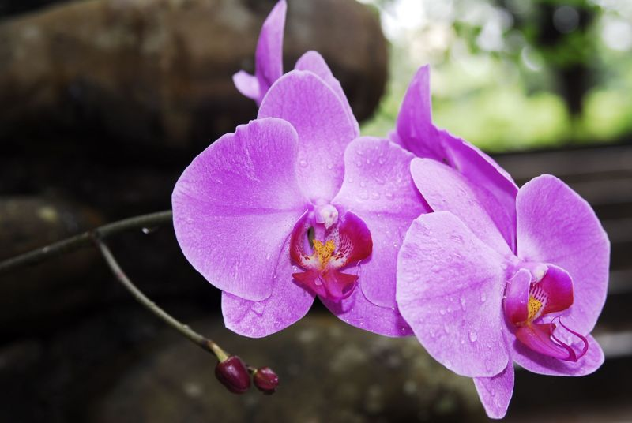
珍重幽蘭開一枝，清香耿耿聽猶疑。定應欲較香高下，故取群芳競發時。
–北宋．蘇轍《幽蘭花》
【特徵】
●沒有醒目的艷態，沒有碩大的花葉，卻具質樸文靜、淡雅高潔的氣質。
●蘭花全草均可入藥，葉治百日咳，果能止嘔吐，種子治目翳，花梗治惡癬。
●與梅、蘭、竹並稱「四君子」。
●古代多以「蘭章」比喻詩文之美，以「金蘭之交」比喻友誼之真。
●象徵純潔的愛情。
【花期】
●春蘭、蓮瓣蘭為2月至3月，蕙蘭4月，建蘭7月至10月，寒蘭12月，墨蘭12月到隔年2月。
5.花中皇后–月季
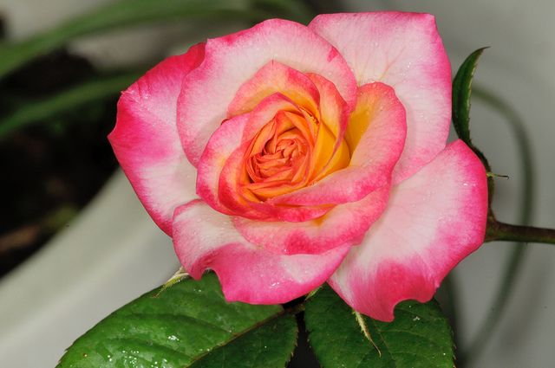
只道花無十日紅，此花無日不春風。一尖己剝胭脂筆，四破猶包翡翠茸。 別有香超桃李外，更同梅鬥雪霜中。折來喜作新年看，忘卻今晨是季冬。
–南宋．楊萬里《蠟前月季》
【特徵】
●四季開花，色彩艷麗，一般為紅或粉色，偶有白色、黃色。
●與月季、康乃馨、唐菖蒲並稱「世界四大切花」。
●可淨化空氣、美化環境，還能降低周圍的噪音污染，緩和溫室效應。
●具活血消腫、消炎解毒的功效，並可舒緩經痛。
●紅色月季象徵純潔的愛，成為情人節首選做為愛情信物的花卉。
【花期】
●每年8月至隔年4月。
6.繁花似錦–杜鵑
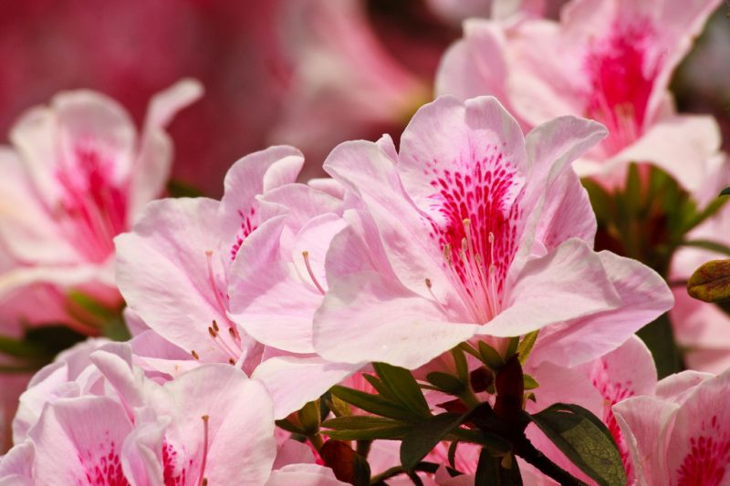
蜀國曾聞子規鳥，宣城還見杜鵑花。一叫一迴腸一斷，三春三月憶三巴。
–唐代．李白《宣城見杜鵑花》
【特徵】
●因杜鵑鳥日夜哀鳴而咯血，染紅遍山的花朵而得名。
●花色繁茂艷麗，有紅、淡紅、杏紅、雪青、白色。
●象徵鴻運高照、事業興旺。
【花期】
●每年4月中旬到6月中旬。
7.花中嬌客–茶花
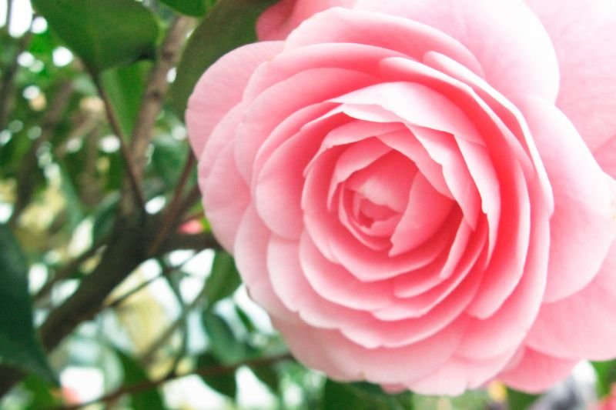
東園三日雨兼風，桃李飄零掃地空。惟有小茶偏耐久，綠叢又放數枝紅。
–南宋．陸游《山茶一?自冬至清明后著花不已》
【特徵】
●因其植株形姿優美，葉子濃綠光澤，花形艷麗繽紛而受到園藝界珍視。
●氣味芬芳襲人，品種繁多，花大多數為紅色或淡紅色，亦有白色，多為重瓣。
●凋謝時不是整個花朵掉落下來，而是花瓣一片片地慢慢凋謝，直到生命結束。
●象徵可愛、謙讓、謹慎，因它凋謝的方式日漸成為「對心中愛慕女性表達心意」的代言。
【花期】
●每年10月到隔年5月，尤以1月至3月最盛。
8.君子之花–荷花(蓮花)
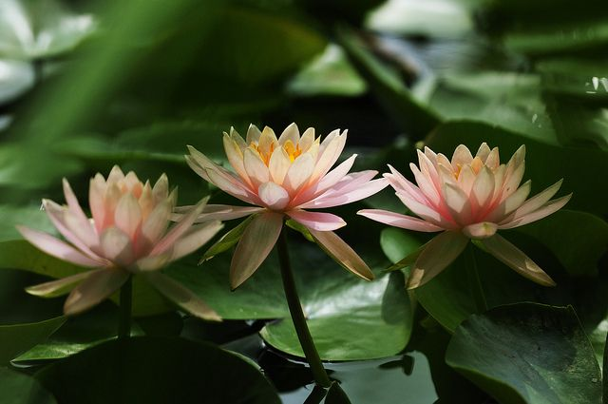
出淤泥而不染，濯清漣而不妖，中通外直，不蔓不枝，香遠益清，亭亭淨植，可遠觀而不可褻玩焉。
–北宋．周敦頤《愛蓮說》
【特徵】
●為水生草本花卉，地下莖長而肥厚，有紅、粉紅、白、紫等色。
●全身皆寶，藕和蓮子可食用，連同荷葉、花、種子、胚芽皆可入藥。
●象徵「出污泥而不染」的高尚品格。
【花期】
●每年6月至9月。
9.十里飄香–桂花(木樨)
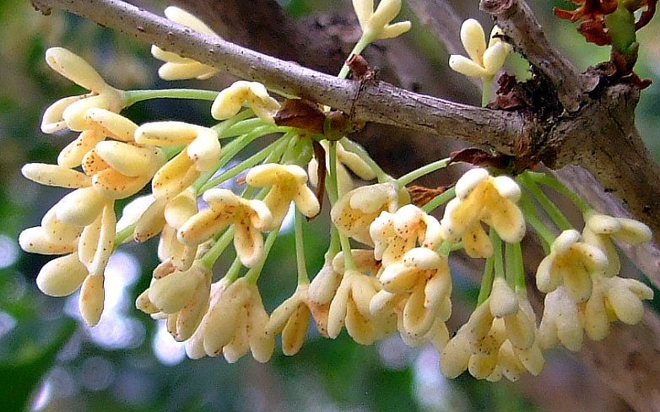
暗淡輕黃體性柔，情疏跡遠只香留。何須淺碧輕紅色，自是花中第一流。
–北宋．李清照《鷓鴣天》
【特徵】
●質堅皮薄，葉長橢圓形面端尖，對生經冬不凋。
●集綠化、美化、香化於一體，觀賞、實用兼備的園林樹種。
●花清可絕塵，濃能遠溢，堪稱一絕。
●為中國特產茶，香氣柔和、味道可口，符合大眾口味。
●象徵崇高、吉祥、友好、忠貞之士。
【花期】
●每年9月至隔年3月。
10.凌波仙子–水仙
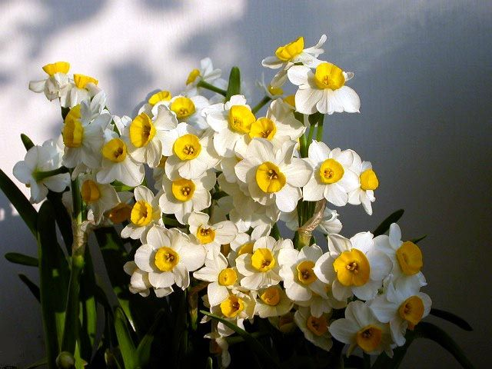
水中仙子來何處，翠袖黃冠白玉英，報道幽人被渠惱，著詩送與老難兄。
–北宋．朱熹《用子服韻謝水仙花》
【特徵】
●原種自唐代從義大利引進，是法國多花水仙的變種。
●葉由鱗莖頂端綠白色筒狀鞘中抽出花莖再由葉片中抽出，每個鱗莖可抽花莖1至2枝。
●花瓣多為6片，花瓣末處呈鵝黃色。
●象徵純潔、吉祥、堅貞的愛情。
【花期】
●每年3月。

